威海国际机场集团有限公司
2021年度中期信息公开报告

- 基本信息
（一）工商注册登记信息
1.中文名称：威海国际机场集团有限公司
2.法定代表人：崔卫兵
3.注册地址：山东省威海市环翠区竹岛街道青岛北路24号。
4.经营范围：为过站飞机提供空中交通管制、通信导航、机务维修及辅助服务；为航空客运、货运提供代理服务；对本地航空市场进行行业管理；为地面旅客、货物运输提供延伸服务；机场停车场管理；提供经营场地租赁服务；物业管理；航空器材、五金、交电、百货、果品、工艺美术品、建材的批发、零售；广告的制作、发布；国内和出入境旅游的组织、接待；航空配餐食品的加工。（依法禁止的项目除外，依法须经批准的项目，经相关部门批准后方可开展经营活动）
5.办公地点：山东省威海市文登区大水泊镇机场路18号。
6.邮政编码：264400
（二）公司简介
威海国际机场地处威海市域中心地带，距威海市中心37公里，1996年正式投入运营，为军民合用机场，隶属山东省机场管理集团。机场飞行区等级为4D，跑道长度2600米，停机坪面积14万多平方米，停机位20个。为确保机场持续快速发展，威海市政府已全面启动新机场迁建工程。
2004年国务院正式批准威海机场航空口岸对外开放。2005年正式开通至韩国首尔航线。2013年开通至台北航线（国内首家允许台湾籍航空公司运营台北航班的军民合用机场）。2013年机场旅客吞吐量突破百万，成为省内继青岛、济南、烟台机场后第4个旅客吞吐量超过百万的机场。2017年机场旅客吞吐量突破200万人次，正式跻身中型机场行列。2018年机场旅客吞吐量达到251万人次。2019年旅客吞吐量达到309.08万人次，在华东地区44家机场中排名第17位，在全国230多家机场中排名第54位。2020年，引进了4架驻场过夜飞机（含1架驻场过夜全货机），机场通航城市37个，其中国内33个，国际4个（首尔、大邱、清州、大阪）；引进1架驻场过夜全货机，持续加密韩国首尔、首次开通天津以及日本大阪全货运航班，高峰周货运航班量达到27班，其中国际17班、国内10班。
2021年，受疫情持续影响，在国际客运航班仍保持每周1班（每周三威海—仁川航班）的情况下，全力发展国内市场，引进成都航第4架驻场飞机，新开通8个客运航点，加密10余条热点城市航线，全年通航点达到42个、航线48条。航空货运方面，抓住列入“提升航空物流综合保障能力”第一批试点单位契机，进一步明确了目标定位和发展思路；立足面向日韩桥头堡的区位优势和威海及周边城市跨境电商、电子信息、生物医药等航空依赖性较高产业快速发展带来的货源优势，威海机场多方协调，引进天货航第2架驻场全货机，新增东京、芜湖货运航班，加密大阪、仁川货运航班，周货运航班量达到30班，国际货邮较2019年增长245%，服务地方经济社会发展能力显著增强。
二、治理信息
（一）公司董事会以及其他高级管理人员任职情况

姓名 | 职务 | 性别 | 任现职时间
崔卫兵 | 党委委员、书记，董事、董事长 | 男 | 2019.07至今
王萍萍 | 党委委员、副书记、董事、总经理 | 女 | 2019.07至今
纪秀峻 | 党委副书记、董事、纪律检查委员会书记 | 男 | 2019.07至今
孙 阳 | 党委委员、副总经理 | 男 | 2019.05至今
郭 军 | 党委委员、总工程师 | 男 | 2019.05至今
于洪光 | 党委委员、副总经理 | 男 | 2019.05至今
刘 涛 | 党委委员、副总经理、工会主席 | 男 | 2019.07至今
丛新忠 | 董事、总经理助理兼市场部部长 | 男 | 2018.01至今
梁志强 | 职工董事、总经理助理兼航空服务有限公司经理 | 男 | 2020.01至今

（二）公司管理架构
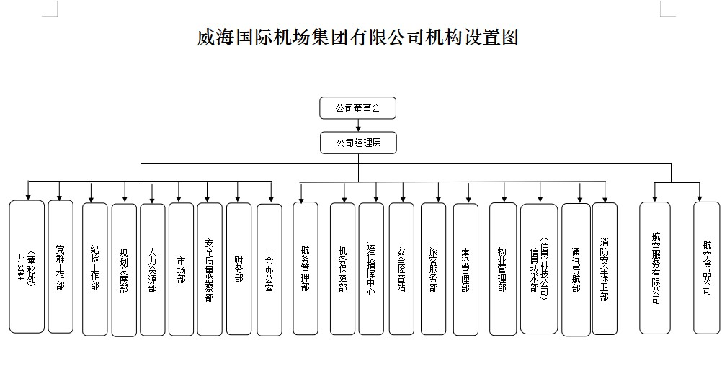
- 重要事项
- 重大人事变动
无。
- 重大改革重组
无。
- 经营成果和财务状况
（一）客货主业发展情况
1.旅客吞吐量：2021年，累计完成旅客吞吐量105.65万人次，恢复至2019年同期的71.2%,较2020年同比增幅78.6%,旅客吞吐量累计增幅高于华东地区平均水平12.6个百分点。
2.货邮吞吐量：2021年，累计完成货邮吞吐量0.8225万吨，较2019年同比增长102.3%,较2020年同比增幅178.1%,货邮吞吐量累计增幅高于华东地区平均水平152个百分点。
3.运输及起降架次：2021年，累计完成运输1.167万架次，恢复至2019年同期的93.1%,较2020年同比增幅74.5%;累计完成起降架次1.17万架，恢复至2019年同期的93.3%,较2020年同比增幅70.9%。
威海机场共执行航线41条，其中国内航线39条，国际航线2条（洲内航线2条、洲际航线0条）；累计通航城市33个，其中国内城市31个，国际城市2个（韩国首尔，大阪）。
（二）主要会计数据和财务指标
1.资产总额113,983.75万元，比年初减少3,308.43万元，减幅2.82%；
2.负债总额28,183.60万元，比年初减少2,392.26万元，减幅7.82%；
3.所有者权益85,800.15万元，比年初减少916.17万元，减幅1.06%；
4.营业总收入7,433.91万元，同比增加2,917.32万元，增幅 64.59%；
5.营业总成本12,323.24万元，同比增加3,841.99万元，增幅45.30%；
6.利润总额-937.42万元，同比减亏1,067.58万元，增幅53.25%；
7.净利润-937.77万元，同比减亏1,308.23万元，增幅58.25%。
（三）财务预算执行情况
1.营业总收入7,433.91万元，完成年度预算的44.31%；
2.利润总额-937.42万元，完成年度预算的186.60%。
（四）本年度中期内发生的重大事项及影响
2021年，在全国上下共同努力下，新冠肺炎疫情形势有所好转，全员新冠肺炎疫苗接种工作有序推进，经济逐步复苏，威海国际机场客货运输有所恢复，但民航局“五个一”政策实施，国际航班量锐减，相较于疫情出现前的正常运量，仍存在一定差距。
四、履行社会责任情况
（一）立足服务威海发展大局，客货主业稳步发展。
航线网络得到优化。重点布局了中西部地区航线，与省内城市互通能力也全面提高，周航班量较2019年高峰增长19%。航班运营品质显著提高。采取旅行商切座等方式，新开航线平均乘坐率提高了18%；激励良性竞争，实现多方共赢，如：原由山航独飞的济南航线，成都航加密后，乘坐率达到了86%，山航乘坐率也提高了15%。货运发展初见成效。年初列入试点后，明确目标定位和发展思路。增加驻场货机，全货机货量增长323%。本月开通深圳货运航班，国际、国内快速转运能力全面增强。
（二）加快补齐短板，基础设施更加完备。
新货库已投入运行；停机坪扩建工程进入验收。安检通道改造项目10月底可投入使用；航管设施设备升级项目已提交立项申请；新机场迁建提前启动了航站楼方案及航站区概念性规划设计。5月底，全省交通运输重点工程争先创优劳动竞赛推进动员大会上，获得山东省“五一”劳动奖状荣誉。
（三）守住底线红线，疫情防控有序有力。
作为从疫情之初，始终保持国际航班运营的机场，时刻对疫情防控保持高度警惕。上半年保障国际客货运航班400班，圆满完成3185名国际直达旅客、2202名点对点接返人员、461名中高风险地区旅客以及790余人次国际货运航班机组人员的服务保障，实现了外部零输入、内部零感染。
（四）聚焦旅客所需所盼，服务品质不断提升。
率先开展智慧旅检建设，国际旅客入境托运行李在传送中同步完成过机检测，旅客无感通关体验更加舒适的同时，通关时间减少60%，海关查验准确率提高至90%；航易行（RFID）行李全流程跟踪系统进入试运行阶段，实现旅客对行李的全流程跟踪；推出“适老化”服务，为老年旅客乘机“健康码”查验提供代查代办服务；对母婴休息室进行改造升级，硬件设施更加齐全、舒适；启用 “特服旅客线上预约”功能，有效节省了旅客现场申请轮椅服务的等待时间；推出“无成人陪伴儿童乘机”动态服务，共帮助400多位“无成人陪伴儿童放心出行。

